**CAPTEUR DE FORCE**

ALIMENTATION

+10V GND -10V

+

_

**Rg**

**500**

**AD620**

5V

connexion vers 4 jauges de contrainte montées en pont de Wheatstone

**TL081**

+

_

**AMPLIFICATEUR D'INSTRUMENTATION**

**AMPLIFICATION**

**ET**

**FILTRAGE**

EQUILIBRAGE

DU PONT

+

_

G = 1 + (49.4 k/Rg)

**R 1k**

**C 1µF**

**Rv 100k**

REGLAGE DE RV

**VS**

CAPTEUR DE FORCE

JAUGES DE CONTRAINTE

J1

J2

J3

J4

**J1**

**J4**

**J1 J4**

**J2 J3**

**J2**

**J3**

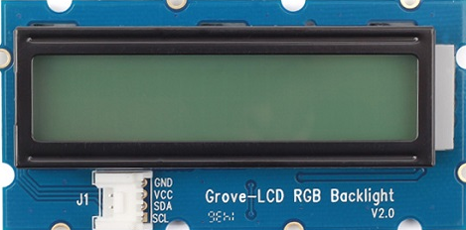

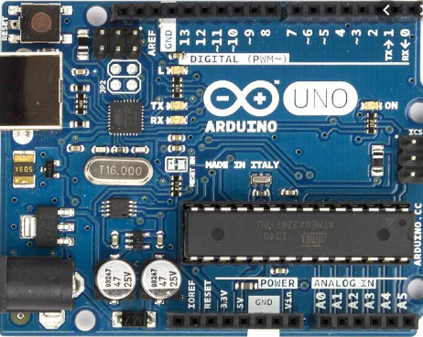



Programmation arduino:

#include <rgb_lcd.h>

rgb_lcd lcd;

const int colorR = 255;

const int colorG = 255;

const int colorB = 255;

void setup() {

lcd.begin (16,2);

Serial.begin(9600);

}

void loop() {

int Vs= analogRead(A0);

float F=(5.0/1023)*Vs*100; // à définir en fonction du réglage de Rv (ici 10mV pour 1N)

Serial.println(Vs);

Serial.println(F);

lcd.clear();

lcd.setCursor (1,0);

lcd.print ("FORCE = ");

lcd.print (F,1);

lcd.print (" N");

delay (500);

}

Schema de la maquette:

